Phrases numériques Égal ou inégal ?
Fiche 35a

Écrivez = ou < ou > dans chaque case.
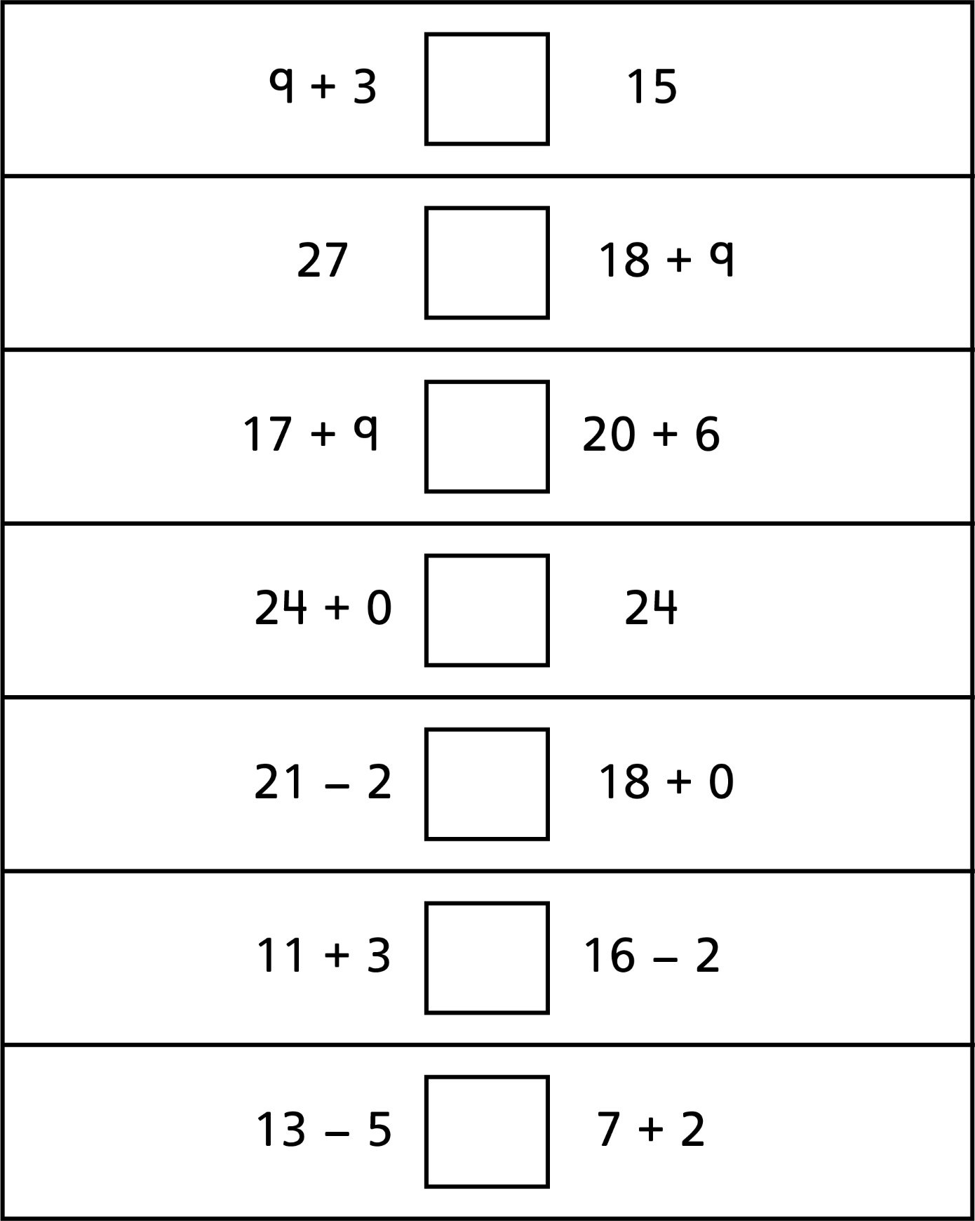
Phrases numériques Égal ou inégal ?
Fiche 35b

(pour Accommodation)
Écrivez = ou < ou > dans chaque case.
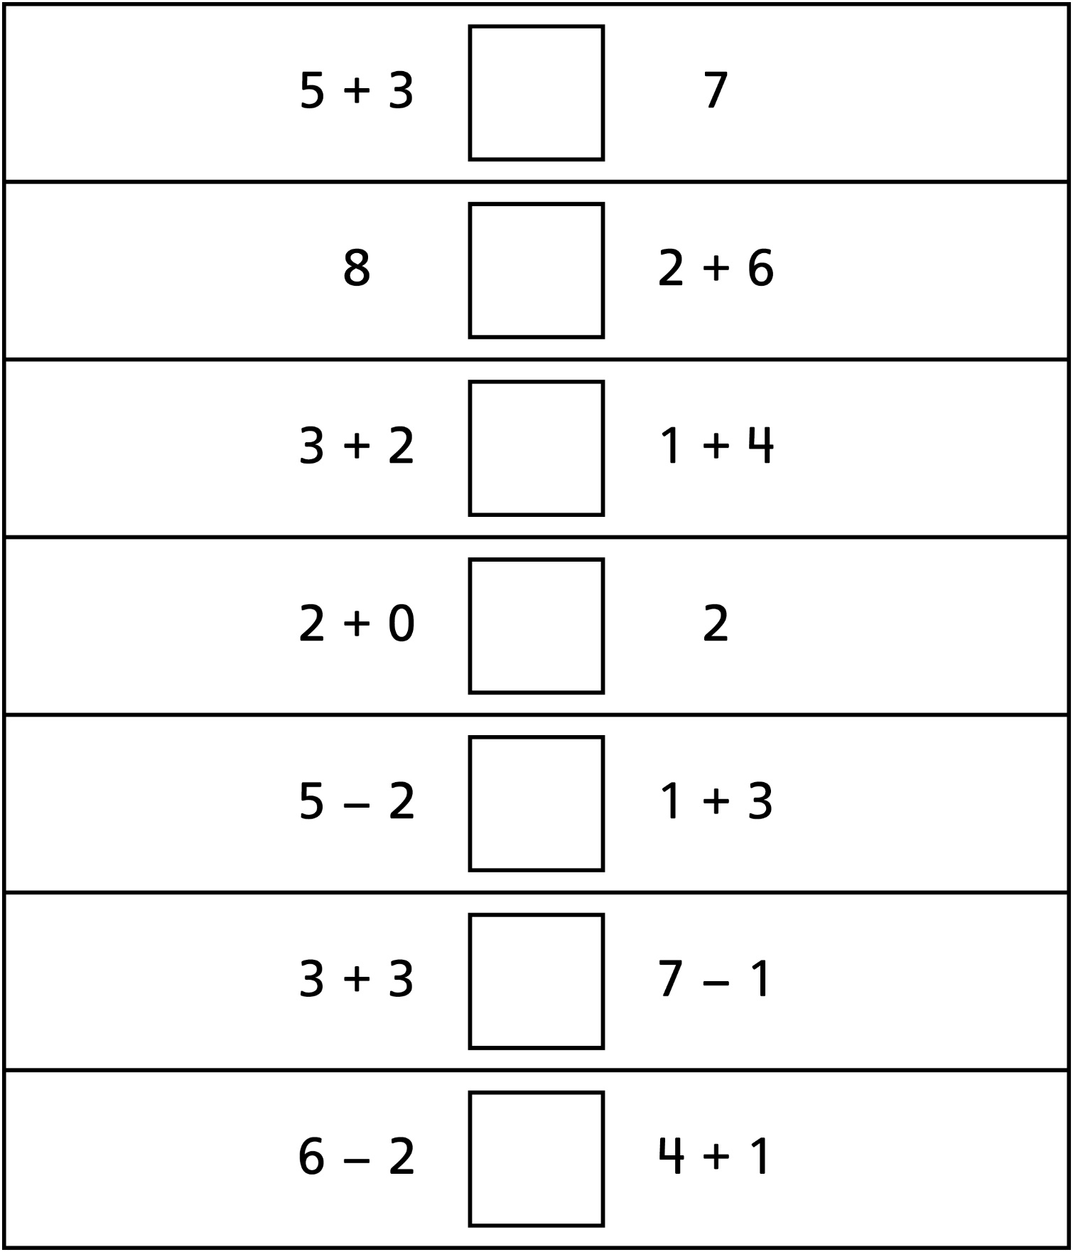
Phrases numériques Égal ou inégal ?
Fiche 35c

(pour Enrichissment pour classe combinée)
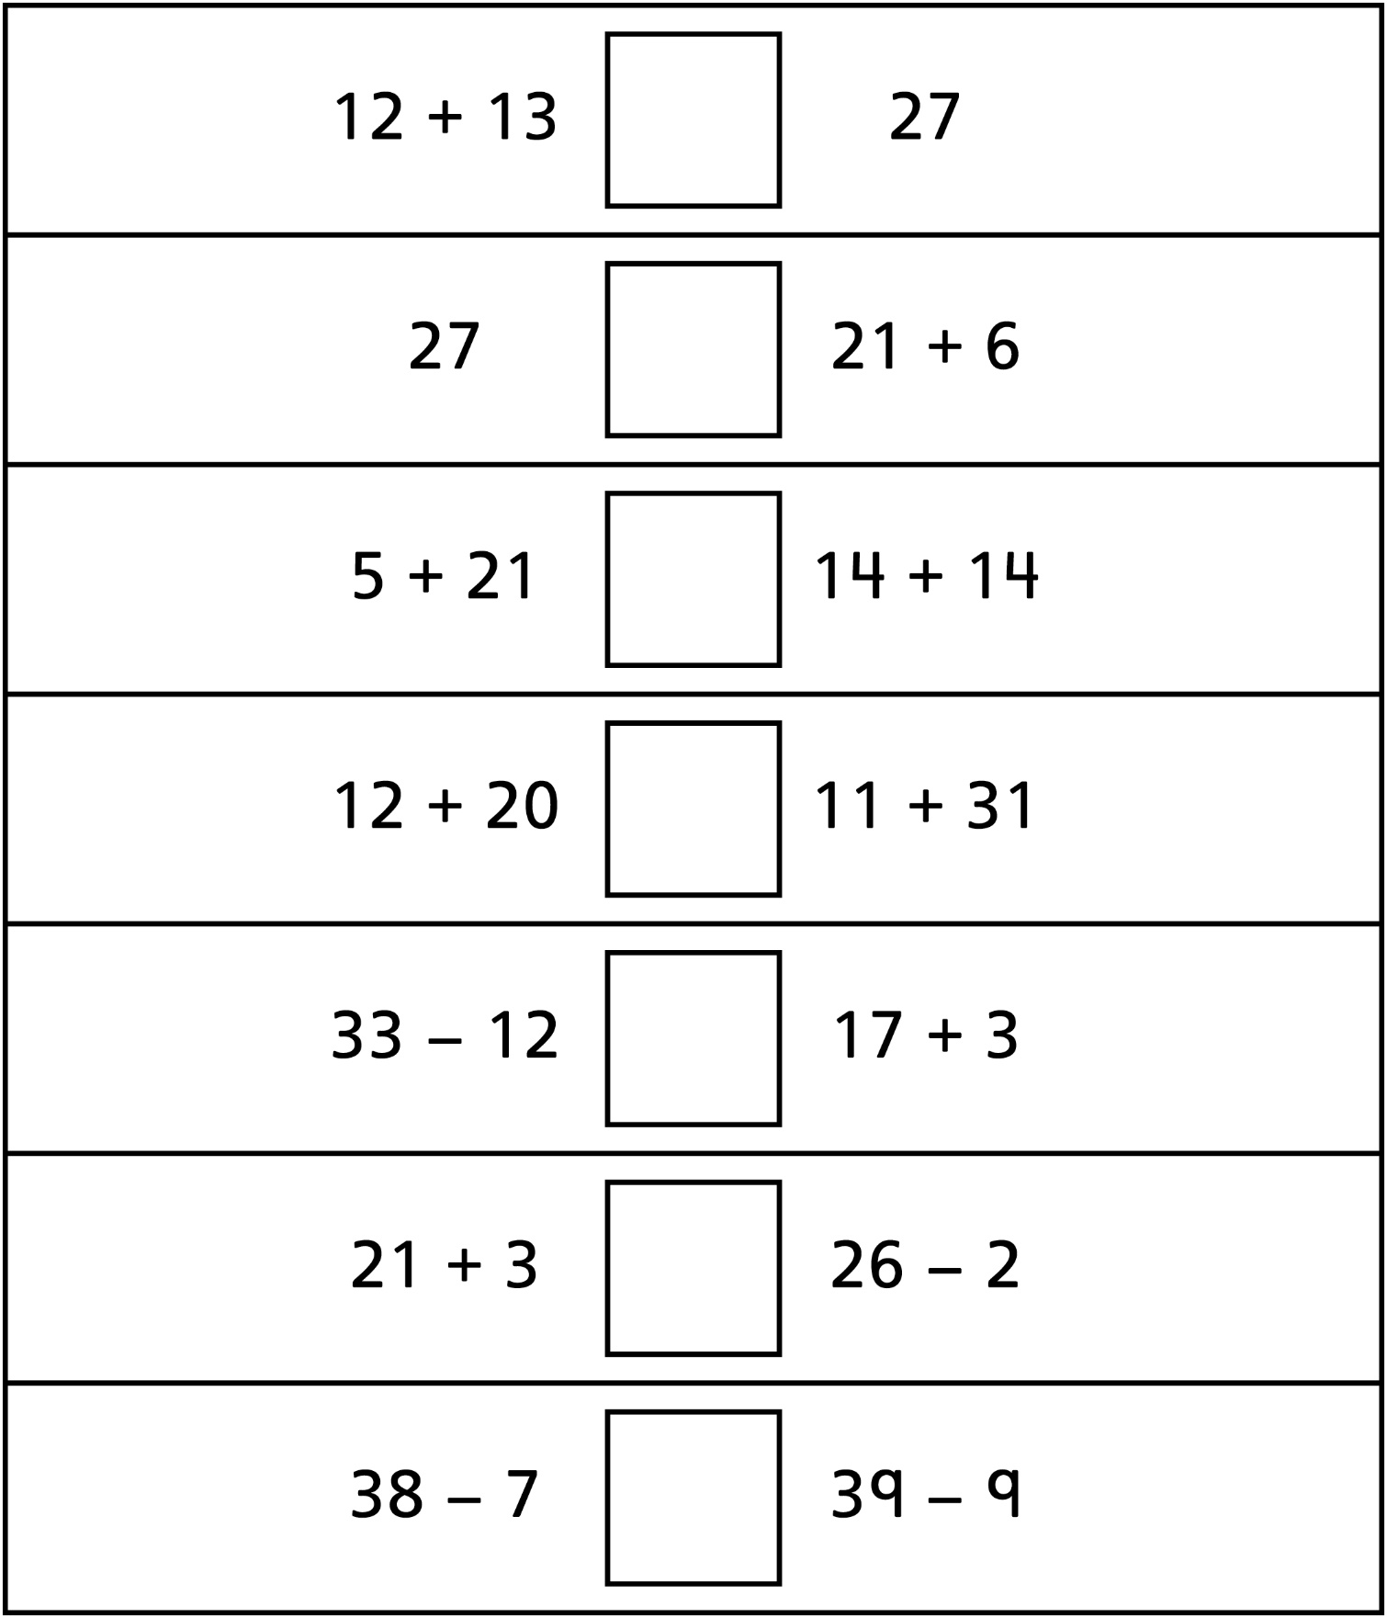
Écrivez = ou < ou > dans chaque case.

